 | ISTITUTO COMPRENSIVO  DI CASTELVETRO  Via Palona, 11/B - 41014 Castelvetro di Modena  Cod. Fisc. 80010970368 - Cod. Mecc. MOIC82000T |  | 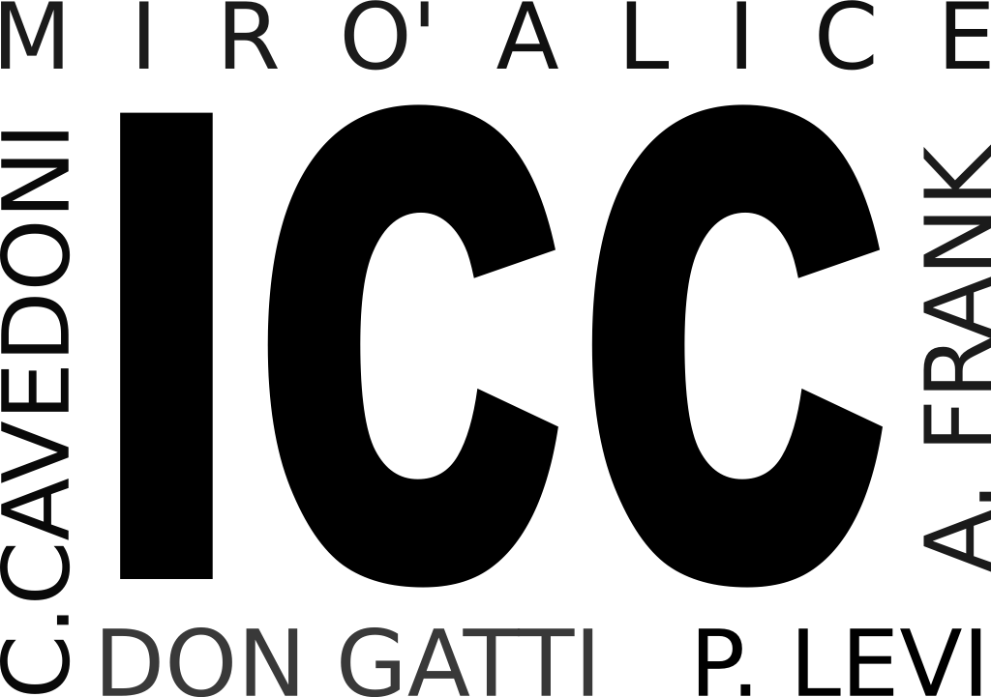
Tel. 059 790844 |  | Fax 059 790937
http://www.iccastelvetro.edu.it |  | e-mail: moic82000t@istruzione.it

Verifica del Piano Didattico Personalizzato
Anno Scolastico 2019/20

Scuola Primaria | P. Levi
Scuola Primaria | Cavedoni
Scuola Primaria | Don Gatti
Scuola Secondaria di I grado | A. Frank

Alunno/a …………………………………………………………………. Classe ………………..

- Le strategie metodologie e didattiche proposte / utilizzate sono state:

Efficaci e ripetibili
Poco efficaci
Inadeguate

- Individuazione di eventuali modifiche all’interno degli obiettivi previsti dalle Indicazioni Nazionali per il Curricolo della scuola dell’infanzia e del primo ciclo d’istruzione:
Necessarie
Non necessarie

- Le misure dispensative e gli strumenti compensativi scelti e utilizzati sono stati:
Adeguati e utili
Non adeguati
Utili ma di difficile utilizzo
Inutili

- Modalità di svolgimento del compito assegnato in classe
Autonomo
Necessita di azioni di supporto
Altro… (specificare)

- Strategie usate dall’alunno nello studio (per la scuola secondaria di I grado, facoltativo per la scuola primaria)
Sottolinea |  | Identifica parole-chiave
Costruisce schemi, tabelle, diagrammi, mappe |  | Usa strategie per ricordare (immagini, colori, riquadrature…)
Riscrive testi con modalità grafica diversa |  | Altro…(specificare)

- Il livello di autonomia risulta
Migliorato
Invariato

- L’alunno/a ha raggiunto gli obiettivi previsti dal PDP
Pienamente
In buona parte
In parte
Per niente

- Altre osservazioni e/o osservazioni (Indicare se si è resa necessaria una rimodulazione degli strumenti compensativi e delle misure dispensative previste, a seguito della modalità di svolgimento della didattica a distanza a partire dal 24/02/2020 causa Covid-19).
Scrivere qui.

Firma per conferma

Castelvetro di Modena, …..febbraio 2020

La famiglia |  |  | I docenti

